VÝTVARNÁ SOUTĚŽ 2026

35 let Národního parku Šumava

„V letošním roce si připomínáme 35 let od vyhlášení Národního parku Šumava. Během této doby se na Šumavě ledacos změnilo. Postupně se navrací původní podoba lesů i mokřadů a vod tak, jak tomu v minulosti bývalo. V dávných dobách, kdy se území Šumavy označovalo jako Gabreta, lidé věřili v lesní bytosti. S nimi spojovali přírodní zákonitosti – koloběh zrodu, rozkvětu i zániku a následné obnovy všeho, co odcházelo. Moudří lidé dnes fenomén tajemné Gabrety následují, učí se a nechají se přírodou vést. Při obnově odvodněných slatí a rašelinišť nebo při navracení pramenů a potůčků do jejich meandrujících koryt. Ponecháváním tlejícího dřeva v lese, aby svou letitou sílu darovalo novým stromům, houbám, rostlinám a dalším organismům. Na Šumavě tak svůj prapůvodní domov má nebo dokonce znovu nachází mnoho živočichů a rostlin, jak jsme si připomínali v loňském „roce návratů.“ Bez dlouhodobé ochrany přírody by se tak dařilo jen obtížně. Oslavme narozeniny vzácného území jeho výtvarným zpodobněním.

Podmínky ztvárnění:

- Obrázek by měl znázorňovat nějaký děj nebo příběh.
- Podívejte se na proměny šumavské přírody z pohledu živočicha či rostliny.
- Ztvárněte pohled na přirozené přírodní děje, např. na samovolnou obnovu lesa bez lidských zásahů, na vznik životního prostoru pro různé organismy (doupné stromy, tlející dřevo, světliny v lese apod.), na přirozený vodní režim v krajině (přirozený výskyt a formy vody v krajině bez lidských zásahů – prameniště, mokřady, nivy, meandry apod.).
- 35 let není jen číslo, ale je to jedna generace lesa.

Kdo může soutěžit:

Soutěž je určena široké veřejnosti i školám, tvořit mohou jednotlivci nebo školní kolektivy:
- Jednotlivci – děti od věku 5 let, dospělí, osoby s hendikepem
- Kolektivy (společné dílo) – mateřské a základní školy

Soutěžní kategorie

Kategorie dle věku soutěžících:
1. kategorie – 5 až 6 let
2. kategorie – 7 až 8 let
3. kategorie – 9 až 10 let
4. kategorie – 11 až 13 let
5. kategorie – 14 až 16 let
6. kategorie – 17 let a více

7. kategorie – dospělí s hendikepem
8. kategorie – děti s hendikepem

Speciální kategorie:
9. kategorie – společné práce dětí z MŠ, velikost obr. od formátu A3 do A1 – společné dílo
10. kategorie – společné práce dětí ze ZŠ, velikost obr. od formátu A3 do A1 – společné dílo
11. kategorie – komiks, věk autorů 12 let a více, velikost obr. od formátu A4 do A3 – jednotlivci

Technika:

- kresba – tužka, rudka, uhel, pastel, tuš, inkoust
- malba – barevné pastelky, křídy a pastely, voskovky (voskové pastely), akvarel, akryl, tempera, olejomalba, enkaustika
- grafika – linorit, sítotisk, suchá jehla

POZOR, u techniky křídy, rudka, uhel a pastely je nutnost zafixování obrázku!

Rozměry a podklad obrázků:

- Do soutěže přijímáme díla ve formátech:

- A3 – díla jednotlivců – kresba, malba
- A4 a A3 – díla jednotlivců – pouze grafika a komiks
- A3 až A1 – díla kolektivů

- Díla musí být vytvořena pouze na papírovém podkladě.
- Do letošní soutěže nezařazujeme díla ve formátu A4 s výjimkou kategorie pro grafiku a komiks!
- Obrazy na plátně do soutěže nezařazujeme.

Díla označte vyplněnou tabulkou (viz níže), která obsahuje tyto údaje:

- jméno a příjmení autora
- věk autora
- e-mailovou adresu, telefonní číslo (autora nebo zákonného zástupce v případě, že autorem je nezletilá osoba)
- název díla
- souhlas (podpis) s používáním osobních údajů a díla soutěžícího dle GDPR (celé znění viz níže či samostatně ke stažení na webu)
- u školních kolektivů koordinátora soutěže ze strany školy vč. kontaktu, u GDPR buď souhlas rodičů, nebo hromadný souhlas školy dle znění GDPR, že má oprávnění disponovat se jmény dětí a jejich pracemi

Informace pro školy:

- V případě, že se žáci zapojí do soutěže i mimo školu, bude do soutěže zařazeno jen jedno dílo od daného žáka.
- Soutěž bude vyhodnocena v dalším školním roce, proto je potřeba na výtvarná díla napsat název a adresu školy, kontakt na koordinátora soutěže za zasílající školu
prosíme také o kontakt na rodiče dětí (urychlí komunikaci při rozesílání pozvánek
k vyhlášení výsledků).
- GDPR – nutné buď nechat podepsat rodiči, či přiložit souhlas školy – viz výše.

Zasílání děl do soutěže:

- Výtvarná díla zasílejte jako jednotlivci do 28. 8. 2026 a jako školy do 30. 6. 2026 na níže uvedenou poštovní adresu:
- Možné je osobní předání děl ve vybraných informačních střediscích Správy Národního parku Šumava: IS Kašperské Hory, IS Stožec, IS Svinná Lada, IS Kvilda, NC Kvilda a NC Srní nebo na Správě Národního parku Šumava ve Vimperku.
- Díla prosím, neodevzdávejte v IS Alžbětín, IS Idina Pila ani v jiných zařízeních, než je uvedeno výše.
- Na zásilku uveďte heslo „Výtvarná soutěž 2026“.

Poštovní adresa na zasílání děl:
Správa Národního parku Šumava
SEV Vimperk
1. máje 260
385 01 Vimperk

Výběr a hodnocení děl:

U výtvarných děl se hodnotí celkový dojem, dodržení tématu, vlastní nápad, originalita a výtvarný projev autora, použitá technika apod.

Výtvarné práce bude hodnotit porota tvořená pedagogy, umělci a zástupci Správy Národního parku Šumava, Národního parku Bavorský les a města Vimperk. Za tři nejlepší díla z každé kategorie obdrží autoři ocenění.

Autoři ohodnocených děl budou informováni e-mailem, informace o průběhu soutěže budou zveřejněny na webové stránce www.npsumava.cz.

Předání cen vítězům proběhne v městském kulturním středisku Vimperk v září 2026. Program a podrobnosti budou upřesněny při pozvání vítězů.

Výstava vítězných výtvarných děl bude probíhat v jednom z návštěvnických center NP Šumava na přelomu od listopadu 2026 do konce února 2027.

Upozornění pro soutěžící:

Upozorňujeme, že výtvarná díla zůstávají majetkem organizátorů. V zájmu propagace mohou být publikována, reprodukována, vystavena či jinak prezentována vč. elektronických médií dle uvážení organizátora, případně využita pro archivaci výsledků, výzdobu veřejných zařízení atd., a to bez jakýchkoliv finančních nároků ze strany autorů.

Spoluorganizátoři soutěže jsou Správa Národního parku Bavorský les a město Vimperk.

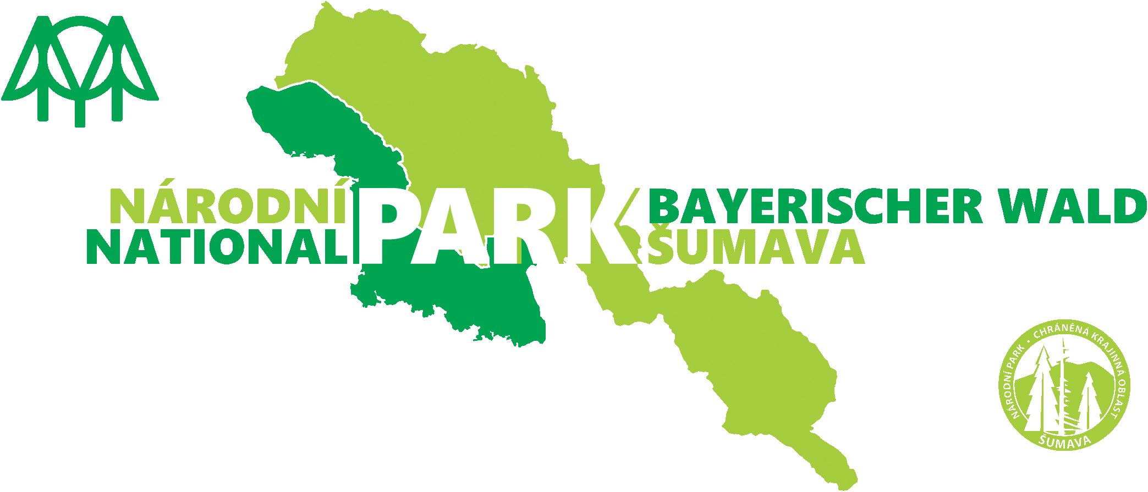

Koordinátor soutěže:
Vladimíra Laschová
Správa Národního parku Šumava
Středisko environmentální výchovy Stožec
E-mail: sevstozec@npsumava.cz Telefon: 731 530 508

Web:
www.npsumava.cz, sekce „Ekologická výchova“ → „Soutěže“
Zpracování osobních údajů (GDPR)
Cílem tohoto dokumentu je v souladu s nařízením (EU) 2016/679 (GDPR) poskytnout Vám informace o zpracování osobních údajů, které jsou zpracovávány na základě souhlasu subjektu údajů.
Osobní údaje, v rozsahu uvedeném na přihlášce do výtvarné soutěže, jsou poskytovány za účelem účasti ve výtvarné soutěži (kontakt s účastníky, zveřejnění vítězů v dané kategorii na webových stránkách správce včetně díla, uvedení osobních údajů na diplomu) pořádanou Správou Národního parku Šumava se sídlem: 1. máje 260, 385 01 Vimperk (dále jen správce OÚ).

Poskytnuté osobní údaje pro výše uvedený účel jsou uchovávány po dobu trvání soutěže a nebudou dále předávány třetím stranám. K osobním údajům po dobu soutěže přistupují pouze oprávnění zaměstnanci správce a zpracovatele.

Pro účast ve výtvarné soutěži je poskytnutí souhlasu se zpracováním osobních údajů nezbytné. V případě neposkytnutí souhlasu se zpracováním osobních údajů nebude zájemce do soutěže přijat.
V případě poskytnutí osobních údajů můžete kdykoliv uplatňovat svá práva, kdykoliv požadovat přístup k Vašim údajům. Máte právo kdykoliv požadovat opravu nepřesných osobních údajů, případně jejich doplnění, jsou-li tyto neúplné. Máte právo požadovat výmaz osobních údajů, které již nejsou potřebné pro účel, pro nějž byly původně shromážděny, nebo které již není správce oprávněn využívat z jiných důvodů. Máte právo požadovat omezení zpracování Vašich osobních údajů.

Poskytnutý souhlas se zpracováním osobních údajů máte právo kdykoliv odvolat.

Pro uplatnění svých práv kontaktujte pověřence Správy Národního parku Šumava, kterým je Ing. Jaroslav Stuchlý, Email: jaroslav.stuchly@be-mi.cz, Tel: +420 774 233 045.
Máte právo podat stížnost u dozorového úřadu, kterým je Úřad pro ochranu osobních údajů, Pplk. Sochora 27, 170 00 Praha 7, tel. +420 234 665 111, e-mail: posta@uoou.cz, webové stránky: https://www.uoou.cz.

Tabulka pro označení obrázku
Pro jednotlivce – veřejnost:

Název díla:
Jméno a příjmení autora:
Adresa:
E-mail: |  |  | Telefon:
Kategorie: | Třída: | Věk:
Zákonný zástupce souhlasí s tím, že dílo s uvedením jména dítěte bude v zájmu propagace publikováno, reprodukováno, vystaveno či jinak prezentováno vč. elektronických médií dle uvážení organizátora, případně využito pro archivaci výsledků, výzdobu veřejných zařízení apod.
Jméno a příjmení zákonného zástupce: |  | Datum a podpis zákonného zástupce*:

*Zákonný zástupce dítěte UDĚLUJE výslovný souhlas se zpracováním osobních údajů pro výše stanovený účel.

Pro školy:

Název díla:
Jméno a příjmení autora:
Škola, adresa: |  |  | Jméno a kontakt (e-mail, tel.) na koordinátora soutěže za školu:
E-mail a telefonní číslo na zákonného zástupce:
Kategorie: | Třída: |  | Věk:
Zákonný zástupce souhlasí s tím, že dílo s uvedením jména dítěte bude v zájmu propagace publikováno, reprodukováno, vystaveno či jinak prezentováno vč. elektronických médií dle uvážení organizátora, případně využito pro archivaci výsledků, výzdobu veřejných zařízení apod.
Jméno a příjmení zákonného zástupce: |  | Datum a podpis zákonného zástupce*:

*Zákonný zástupce dítěte UDĚLUJE výslovný souhlas se zpracováním osobních údajů pro výše stanovený účel.

